
Storyboard | Skrip
Pengenalan   | Telekomunikasi pada dasarnya merupakan komunikasi elektronik jarak jauh, sama ada satu atau dua hala. Antara contoh komunikasi elektronik adalah Ini termasuklah komunikasi menggunakan, radio, televisyen, telefon dan komputer.  Banyak jenis maklumat boleh dihantar melalui sistem telekomunikasi termasuk suara dan muzik, gambar static dan gambar bergerak, fail komputer dan aplikasi serta telegraf.
Evolusi telekomunikasi.  Gendang  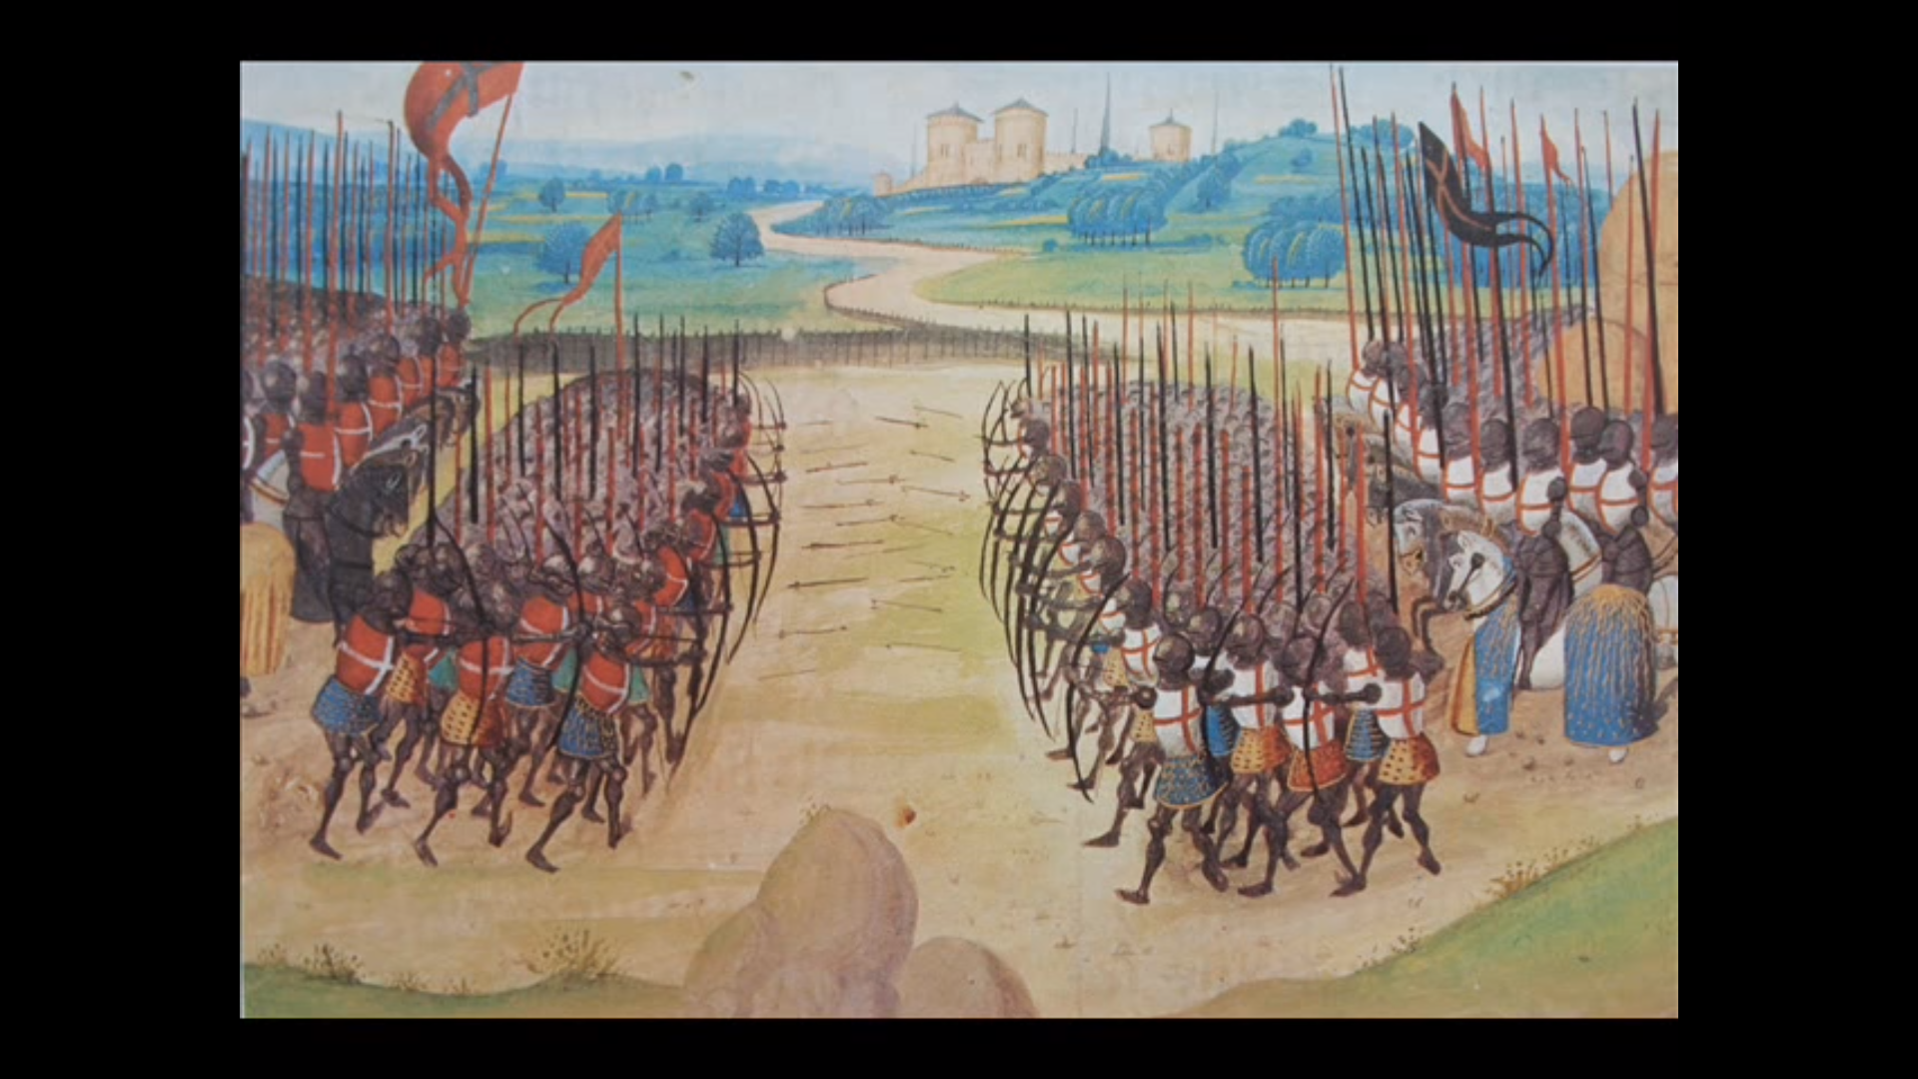 | Sejak dari dahulu lagi, manusia mahu berkomunikasi daripada jarak yang jauh. Gendang kebiasaannya digunakan dalam upacara tertentu.  Gendang juga digunakan di medan perang untuk memberikan arahan tertentu dari panglima kepada tentera
Burung Merpati  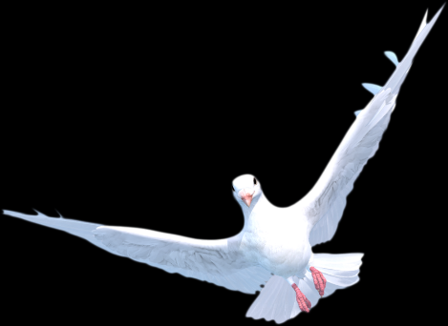 | Burung merpati dijadikan sebagai alat penghantar surat oleh kerana kebolehannya untuk mencari jalan pulang dari jarak yang jauh menggunakan ‘magnetoreception’. Namun ia hanya boleh membawa surat satu hala sahaja, iaitu rumah mereka, burung merpati tersebut perlu dibawa ke destinasi yang lain sebelum ia perlu terbang pulang dan dilatih dengan menempatkan makanan di sangkar mereka di rumah dan satu lagi di destinasi yang lain.
Telegraf  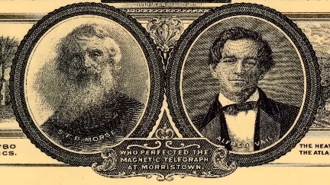  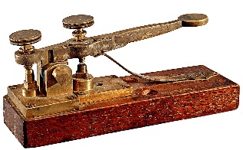 | Seterusnya adalah telegraf. Pada 11 Januari 1838 di Morristown, Samuel Morse dan Alfred Vail Berjaya menghantar pesanan dengan menggunakan Morse code melalui telegraf. Telegraf merevolusikan komunikasi jarak jauh. Namun telegraf hanya boleh berhubung secara ‘point to point’ sahaja.
Telefon  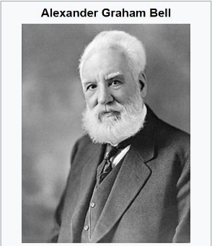 | Seterusnya penciptaan telefon oleh Alexander Graham Bell pada 1876 membolehkah transmisi suara dari satu tempat ke tempat yang lain.
Radio.  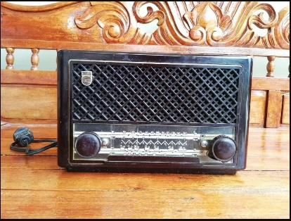 | Radio.  Bermula 1894, pereka cipta dari itali Guglielmo Marconi mula menghasilkan komunikasi tanpa wayar dengan penemuan baru fenomena gelombang radio. Radio adalah teknologi memberi isyarat dan berkomunikasi menggunakan gelombang radio dari 30 hertz dan 300 gigahertz. Radio dihasilkan oleh peranti elektronik yang dipanggil pemancar ‘transmitter’ yang disambungkan ke antenna yang memancarkan gelombang dan diterima oleh penerima radio yang disambungkan ke antenna lain. Perang dunia pertama dan kedua telah melonjakkan pembangunan radio untuk kegunaan komunikasi tentera. Setelah itu penyiaran radio komersial AM dan FM bermula dan menjadi medium massa penting untuk hiburan dan berita.
Kebaikan  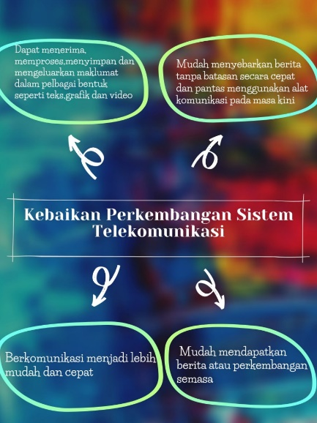 | Kini teknologi komunikasi telah berkembang dengan pesat dan memberi impak yang besar seterusnya banyak memudahkan dan mempercepatkan perhubungan antara satu sama lain. Perkembangan system telekomunikasi dapat menerima, memproses, menyimpan dan mengeluarkan maklumat dalam pelbagai bentuk seperti teks, grafik dan video. Ia juga mudah menyebarkan berita tanpa batasan secara cepat dan pantas menggunakan alat komunikasi pada masa kini selain mudah mendapatkan berita atau perkembangan semasa.
keburukan dan kesan negatif perkembangan telekomunikasi  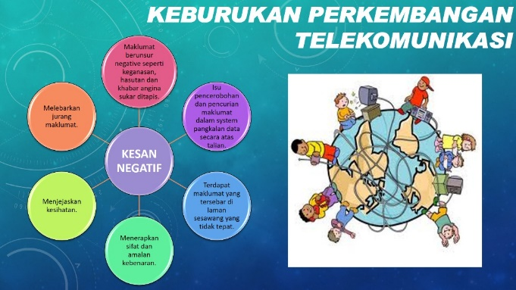 | Namun begitu terdapat beberapa keburukan dan kesan negatif perkembangan telekomunikasi iaitu ia dapat menjejaskan kesihatan, melebarkan jurang maklumat, juga maklumat berunsur negative seperti keganasan, hasutan dan khabar angin sukar ditapis. Selain itu, isu pencerobohan dan pencurian maklumat dalam system pangkalan data secara atas talian dan terdapat maklumat yang tersebar di laman sesawang yang tidak tepat.
Konklusi: | Konklusinya, kemajuan teknologi maklumat dan komunikasi memainkan peranan yang amat penting kepada manusia pada hari ini. Teknologi ini akan terus ditambahbaik dari semasa ke semasa supaya kerja harian manusia akan menjadi lebih mudah. Oleh itu, kita tidak boleh ketinggalan dalam kemajuan alat telekomunikasi. Kita juga sebagai rakyat Malaysia hendaklah sentiasa mengikuti perkembangan semasa agar negara dapat berdiri sama tinggi, duduk sama rendah dengan negara-negara maju lain. Namun yang demikian, janganlah kita menggunakan teknologi ini dengan cara yang salah dan boleh mendatangkan keburukkan kepada diri, masyarakat dan negara.
Kredit :
PENGARAH
COORDINATOR
STORYBOARD
SKRIP
EDITOR

